ROTARY YOUTH EXCHANGE COMMITTEE
DISTRICT 3490 , TAIWAN
國際扶輪第3490地區青少年交換委員會
MONTHLY REPORT FOR OUTBOUND STUDENT
扶輪青少年交換學生月報告書

Month(月份)： 一月.
Student‘s Name(學生姓名)： 許品均
Country(派遣國家)： 台灣
District(派遣地區)： 3490
hosesSponsor Club(派遣社)： 三峽社
Host Club(接待社)： 4180 chiautempan
Present Address(C.P.74120 Km 2.5 Carretera San Martin El Verde )：

“獨在異鄉為異客，每逢佳節倍思親。遙知兄弟登高處，遍插茱萸少一人。”真的是讀萬卷書不如行萬里路，我不過行了幾里，便透析古詩中字字精髓。即使沒在台灣過年，仍然用自己的方式，用所有不完美彌補成完美，過了一個好年。也深刻體會到“養兵千日，用在一時”這句話。一年中不可能日日驚喜，也許一個月才會發生一件值得拿出來說嘴的特殊經驗。人家說：機會是留給準備好的人。我說：機會時時刻刻在，只問問自己，準備好了沒。

新年到，家家戶戶貼春聯：
雖然今年沒有在台灣過，但我在墨西哥一樣過了個好年。其實有點遺憾應該和轟家一起過年的，畢竟他們一輩子只有一次農曆新年。但我還是拋下了他們到了另一個城市和台灣人一起過。第一次做六小時的車，因為我們身處的台灣太小了，北到南也不過四小時的車程。麻雀雖小，五臟俱全。小歸小但是很美麗。也是給了我一次機會到別的城市走走，申請了很多次到別的地區旅行終於被審核通過了。第一次沒有在台灣過年，原來“氣氛”是一件這麼重要的事情。少了過年應景的小攤販、少了到菜市場幫媽媽買菜、少了那些台味十足的新年音樂。過年到了阿，一點感覺都沒有呢！過年不過就是個理由，好讓我正大光明的出去玩。煮火鍋好像是很容易的一件事，但是在國外，沒有高湯、沒有肉片、沒有火鍋料，只有奇怪的高麗菜，要怎麼煮出火鍋？平常家裡(墨西哥)有人煮飯我就在旁邊“搗亂”，不是啦！是幫忙！所以大概知道哪些食材可以煮出好喝的湯後，就剩下食材的購買。但…買材料的人也要夠聰明…。偏偏他們不太聰明，買了兩隻豬大骨，這下真的是“大骨湯”了。我還是第一次看到真正的大骨，通常是用肋骨。不過在國外語言不通的情況下還能買到這種東西也很厲害耶！還好最後還是煮出了好吃的火鍋，真不愧我多年來在廚房裡搗亂許久（是幫忙）。煮火鍋怎麼夠，台灣人最愛的就是烤肉了。話說我一直以為外國人也很愛烤肉的，但來這裡我連一次烤肉都沒吃到。一樣就是用我穿梭在廚房多年的經驗，弄出了一桌好料給他們烤，我想回台灣後開間餐廳應該也不成問題了。

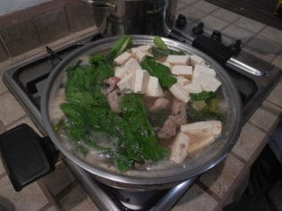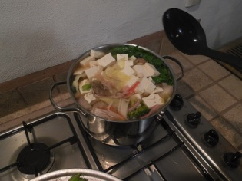
人太多就煮了兩鍋
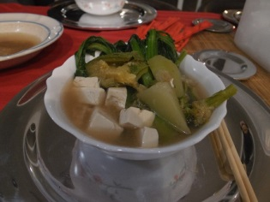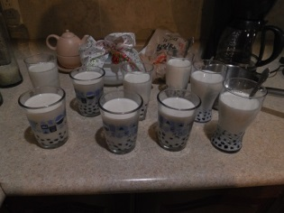
有注意到筷子嗎，我們跑去中國餐廳買的。還有必備的珍珠奶茶。
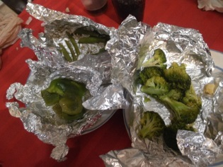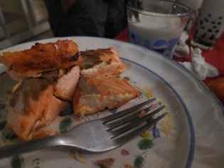
吃很好，還有青菜跟鮭魚。

新環境：
繼上個月離情依依、難分難捨的情緒中，到了一個全新的環境。一切都很好，其實我的第一個轟家和第一個學校都不太好，只有我的城市很好。開心是一天，難過也是一天，當然選擇最快樂的方式去過。雖然換家的時候哭的死去活來，其實心裡很開心終於可以換個地方重新開始了。雖然我很想念我的表妹也很想念我的轟媽。一直到現在，轟媽還會常常臉書對我噓寒問暖，真的很暖心。並沒有因為離開那個家，就變成別人家的責任，連我的台灣簡報，轟媽還特地叮嚀我要記得笑，要開心。
新家比較嚴肅一點，但比較適合我。雖然平常喜歡和朋友瘋瘋癲癲的，但對於家人，還是嚴肅一點好。我無法接受我的媽媽每次喝醉酒，跳舞、摔跤樣樣來。還有兩個經常打鬧的妹妹，每次看她們這樣都讓我會心一笑。記得有一次，姊姊很生氣的說：「妹妹把護手霜放在我包包裡，現在流出來了，整個包包都你的味道，你聞聞看！」。妹妹就用很淘氣的臉回答：「聞起來很香呢！」結果姐姐氣到火冒三丈，我在旁邊真的覺得這個畫面很可愛也很溫馨，不過如果是我一定也會很生氣。
新家很大，房子大，庭院更大。我們有自己的小公園、很大片的草地、游泳池、磚石路…，家裡有養狗，飯後可以帶狗狗到我家的院子散步。對喜歡狗、喜歡游泳、散步的我來說，這就是天堂。墨西哥治安不好，不能常常出門，但是可以在自家院子裡玩耍，我這隻籠中鳥終於換大籠子了！換到這個小城市之後，距離我之前住的大城市大約二十到三十分鐘路程。算很近，但是換來的是比較安全的城市，這樣我可以在星期五的放學後和同學們一起去喝杯咖啡〈通常喝巧克力啦〉。改變也許不全然是壞事，重點還是心情如何轉變。
同學們就和台灣一樣，家裡面的經濟程度會影響個性，當然不僅僅是經濟，其他因素也有影響。但在這裡，感到最大的差別就是經濟，他們的經濟程度差距比台灣更大。像我第一個學校就不是那麼有錢的學校，同學們比較親切，簡單說就是有鄉下人的熱情，學校裡耶幾乎不拿好的手機，一開始我一度認為墨西哥很窮。新學校就不一樣了，幾乎人手一台哀鳳，還要配一台蘋果超薄電腦。但同學就比較自私、自大。雖然還是和他們相處的不錯，但很明顯感覺到差別。不過第一個學校沒有人可以陪我出去玩，因為出門要花錢，但他們沒有錢。
給墨西哥的台灣簡報：
這個月終於完成我這一年來最重要的任務了！就是介紹台灣的簡報。一次就用西班牙文搞定，花了半個月多的時間反覆練習，花了兩三個月的時間做ｐｐｔ，不斷地刪刪減減，別人聊天時問的問題回家就想一下是不是要介紹。終於在這個月，把最好的呈現出來。我的西班牙文還沒有流利到可以看圖說故事，所以我寫了好幾頁滿滿的講稿，請轟媽幫我檢查之後全部背下來。每次的練習都零零落落的，但我還是努力把每次都練習“完整”。不然就會像在台灣一樣“前面熟到可以煮雞蛋，後面生到可以冷凍蛤蠣”。這樣瘋狂練習的結果，就是在報告時有了完美的演出。通常到了第五頁我就會開始緊張，忘詞之後就會更緊張。這次卻沒有，於是我拋下了做好的手卡，拋下了隨時準備拉我一把的轟媽。我現在正在介紹我最愛最想念的國家，我要讓這些看不起亞洲人的外國人嚇到失魂落魄。流暢度連我自己都很驚訝，雖然不是百分之百完美，因為我的西文還有待加強，但從大家臉上的表情，我知道，我成功了。

工廠參觀：
所謂養兵千日，用在一時。這個轟家是開水廠的，聽說賣水是最賺的。開學前轟爸讓我到工廠參觀，看看工廠內部是如何運作的。就和我們平常在電視上看到的一樣，一環又一環的生產線，機器搭配人工，一瓶一瓶的水和飲料排排站好。我當然不是去當免費勞工的，人家可是走高科技路線呢！於是我進了實驗室。從飲料製作開始，檢驗師帶著我參觀，看著一桶一桶的不明液體，他說這些是調配飲料的材料。我問他，這些東西都是化學吧。對！所以你還敢喝嗎？他是這麼回我的。可能因為我不是墨西哥人吧，所以商業機密被知道了也無所謂是嗎…？我也知道，所以我向來不喝飲料。不過聽說和親眼看到還真是兩個碼子的事情，很震撼。很多專有名詞聽不懂，我說我有學過化學，於是檢驗師寫出化學方程式給我。以前在台灣總覺得自己讀書讀得像白癡，沒想到有朝一日，我貼在馬桶上的化學元素表派上了用場…。很多也許你和我一樣有的問題，像是自來水裡是不是參了氯，煮沸的水好還是過濾的水好…。這些問題我都問了，檢驗師教了我很多方法測量：測氯、測酸鹼值。就是過濾後煮沸的水最好啦！希望這些以後我會有用，這樣我就可以喝乾淨的水了。
從小我就對化學特別有興趣，但又覺得當工作可能會很無聊，這次參觀之後，檢驗師這種工作，只要輸入數據讓電腦去計算，測酸鹼值、甜度等等…，既輕鬆又有趣。在墨西哥，我遇到了很多特別的經驗，像是生物課的抽血檢驗、水廠參觀、家政課做蛋糕、跳莎莎舞…。雖然在國外有多時間都無所事事，像在台灣每天寫功課、準備考試，時間轉眼就過了。也會習慣性地想讓每天都有事情做，把每天行程排得滿滿。想想又覺得何必呢？這不就是台灣人所缺少的“放風”時間嗎？偶爾我也會享受悠閒的下午時光，坐在有太陽照進來的沙發上，看著窗外隨風搖擺的小植物，放鬆心情。雖然在這邊每天都很放鬆啦！而且換了新家之後也沒有美景可以看了。縱使每天抱怨著：哎呀好想吃滷味、怎麼都沒有珍珠奶茶、好想跟朋友去逛街聊天…。但回頭看看過去六個月，其實也很精采難得。
某天夢到我可以回台灣了，我很開心，可以不顧一切地回台灣。卻在轟爸問我一句，你要走了嗎？之後，我猶豫了…。我坐在行李箱上面〈很快地就整理好了？〉。猶豫著，可是我還有半年，就要這樣走了嗎？之後我醒了，很發人深省的一場夢。醒來後我想了很久，我好想念台灣，真的好想念好想念。回到那個我不需要解釋一切的地方，回到那個一切都那麼和我相符的地方。可是我也就只有半年在這裡，即便我回來了，那也只是旅遊不是生活。好不容易已經撐過了半年，現在懂了很多、習慣了很多，我正要開始大玩特玩呢。就像好不容易考完學測又馬上宣布自己考指考一樣。那種複雜的心情，到現在我還無法替自己解答。起碼我知道，此時此刻的我還不是真正的想回家。與其到我要回來時才離情依依，不如好好的過每一天，要離開的時候，我才能收穫滿滿開心的返程。
最簡單的話永遠是最中聽的。
開心是一天，難過是一天，一輩子只有三天，昨天、今天和明天，何必浪費在難過上。
相信經歷過這些之後，以後再也沒有什麼事情難的倒我。

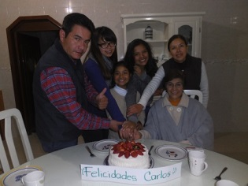即使兒子在德國，他們仍然幫兒子過生日。
爺爺的打針教學，嚇死我們兩個，左邊是比較小的妹妹。
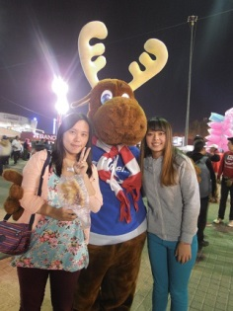還去了遊樂園玩，國外的玩偶都很愛嚇人欸！
我們是被嚇跑後又回去找他拍照的呵呵。

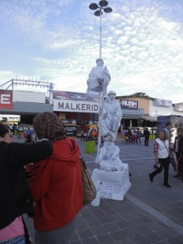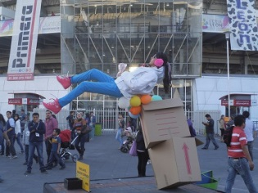
我看過最厲害的街頭藝人，左圖下面兩個是真人，右圖的腳也是真的。
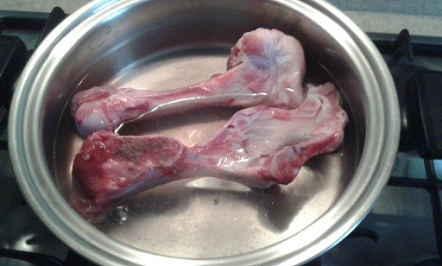傳說中的豬大骨。
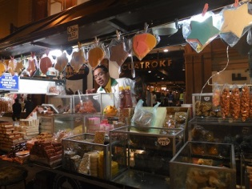
不曾露面的糖果店，在市中心經常出現，這個老闆非常活潑。買糖果後還被瘋狂拍照，跟我們拍照的人身上有刺青中文和太極，應該是很喜歡中國文化的人吧。

